**提问页面需求规格说明**

一、 涉及用例

1. 问题回答

二、 数据库表设计

涉及的数据库表有problem表、answer表

1.answer表设计

|  |  |  |
| --- | --- | --- |
| 属性 | 值类型 | 备注 |
| id | int | 回答的唯一标识符 |
| problem_id | int | 回答的问题的编号（problem表的外键） |
| answer_id | int | 回答问题的人的编号（user表的外键） |
| answer | str | 回答内容 |
| answer_time | Timestamp（设置自动获取当前系统时间） | 回答的时间 |

2. problem表设计

|  |  |  |
| --- | --- | --- |
| 属性 | 值类型 | 备注 |
| problem_id | int | 问题唯一标识符 |
| content | varchar | 问题内容 |
| propose_id | int | 提出问题的用户id（user表的外键） |
| answer_id | int | 回答问题的用户id（user表的外键） |

三、 接口设计

domain代指域名

1. 点击任意一个问题后，跳转至问题详情及回答页面，点击添加回答

url: domain/answer /insertAnswer

输入：点击进入后，填写回答问题的内容

输出：发布是否成功

四、界面设计

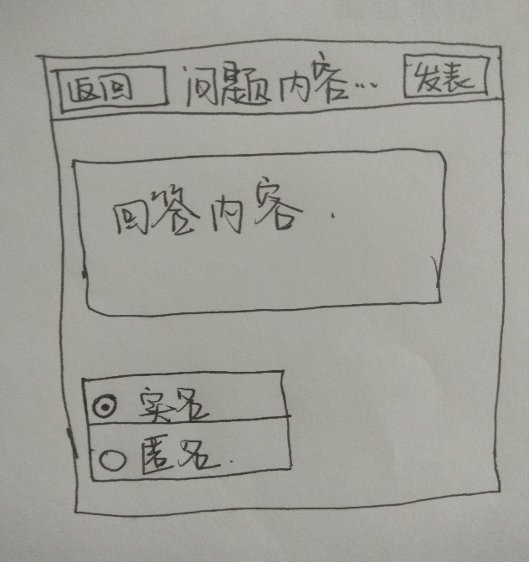

发布成功后：

